语言：python

完成时间：1个星期

概述：三个平台，N个任务，N个任务寻找合适的平台进行计算，在每一个平台完成任务有不同的方法，有不同的总成本。目的是最小化三个平台的总和成本。

详细描述：

初始化：

N个任务，定义为

Bn表示计算Rn所需的输入数据的大小（单位比特），取值：（10,100）

Dn表示完成计算任务Rn每比特所需的CPU周期总数，取值：（0.01,0.1）

表示任务Rn的最大可容忍时间，取值：（0.1-10）

3 个平台 1，2，3，定义为（time，size，f）

Time是任务在该平台计算的最小时间，定义为0.1， 0.5 ，1

Size是平台共有的CPU周期数5 30 100

F是平台的计算能力，2， 5， 20

主函数：

输入N个任务（N在最初可指定，这N个任务都是随机生成的，满足上述取值范围）

使用函数1，确定选择的平台

如果任务n选择为平台1，则继续判断（r是一个定值）,如果是，则选择的平台改为2，并加入平台2任务集合,如果不是，得到该平台成本

成本=

如果选择平台为2，将任务n加入平台2任务集合

如果选择平台3，直接计算其成本，公式为，最后得到该平台总成本(这里的r为定值，可以改变，这里假设为2)

对于平台2任务集合，调用算法2，得到最佳的a和b，带入公式得到该平台的总成本

总成本计算公式：a1+…+an+b1+…+bn的成本

a的成本即为a本身

b中存在0,(如[1,0])或者(bn即为b向量中的任意一数，如([1,2]中的1或2)（这里的r就是由a得到的）

bn的成本

Else

bn的成本

三个平台的成本相加即为系统总成本

函数1：

使用KNN算法，首先读取一系列数据（txt），格式如下：

0.3,2, 1

2,18,3

0.5,4,2

0.1,1,1

0.5,4,2

0.4,6,2

0.2,2,1

1.2,14,3

1,12,3

读取前两个数作为训练样本（time，cpusize）

第三个数为平台选择

得到模型后输入任意任务（，Dn）

得到平台

目标：任务选择合适平台计算

函数2

指定N的值，例如为2（2个任务）（指定任务数，随机生成2个任务，并进行q-learning，这一步可以放在主函数，但调用q-learning需要单独调用）

首先进行资源1（W）的分配

进行Q-learning算法

状态 行为 奖励

状态：初始状态0状态，可转移的状态数WN（如果W=3.则可转移状态数9）

行为：由为n个任务分配的资源1的向量a组成，例如[1,1],[1,2],[1,3],[2,1],[2,2],[2,3],…,[3,3]

奖赏：根据行为进行计算：

If 行为向量里的数的和大于W，则奖赏为-1（如[1,3]：1+3=4＞W=3，奖赏为-1）

这里有个最大值和一个最小值rmax，rmin（直接在函数里设置，假如为0.5,3）

If a1<rmin or a1>rmax or a2<rmin or a2>rmax(a1,a2为行为向量里对应的值，如行为为[1,2],则a1=1,a2=2) ，则奖赏为-1

Else

奖励R=对应行为向量里数值之和的倒数，（[1,1]的奖励为1/(1+1)=1/2）

Q-learning主要是先确定所有的状态，和所有的行为，计算所有的奖赏。然后不断迭代得到一个稳定的Q_table

之后使用这个Q_table，就可以知道新的任务应该分配的资源1的数目了

其次是资源2(U)的分配

进行Q-learning算法

状态 行为 奖励

状态：初始状态0状态，可转移的状态数(U+1)N（如果U=3.则可转移状态数16）

行为：由为n个任务分配的资源2的向量b组成，例如[0,0][0,1],[0,2],[0,3],[1,0],[1,1],[1,1],…,[3,3]

奖赏：根据行为进行计算：

If 行为向量里的数的和大于U，则奖赏为-1（如[1,3]：1+3=4＞W=3，奖赏为-1）

If b中存在0,(如[1,0])或者(bn即为b向量中的任意一数，如([1,2]中的1或2)

则奖励=

Else

奖励=

这里的是由上一步分配资源1得到的，资源1和资源2数量可以不相同，但都是相对于相同的N个任务分配的。但分配资源2时需要首先分配资源1，得到最佳的行为a,为每个任务的r赋值。

其余的都是q-learning的传统实现，伪代码如下：

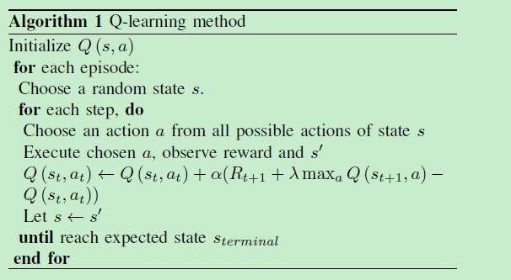

最后希望可以得到1张图：

X轴为任务数（1到5），y轴为总成本

（循环100次求平均值，每一次任务随机生成）